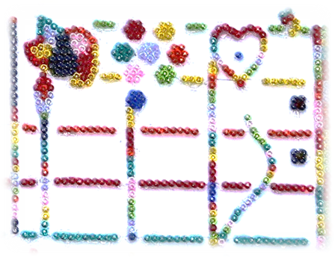
~ Ich bin KUNST Du bist FREIHEIT Wir sind LIEBE ~

INNS BUCH BRUCK

Don Quichotte
~ November 2018 ~ Ausgabe 42 ~ Jahr 15~

~ ZEITSCHRIFT ~ RADIO ~ KULTURZENTRUM ~

" Sólo tú decides que hacer Sólo tú no tienes nada a perder
Sólo tú tienes que elegir " Jennifer S.

EINE ÖFFENTLICHE KUNST
BUCH

Project Name :
„ Innsbruck Freier Kunst und Kultur
Manifest Szene „ Wir SANSCHODA!
Gegen Kulturell Sozial Politische Abbau !

Project Name :

„ Innsbruck Freier Kunst und Kultur Manifest Szene „
Gegen Kulturell Sozial Politische Abbau !
Es ist 3. Eine Öffentliche Project.
Project von
Don Quichotte Kulturzentrum. Unterstützt von Kultur Amt Innsbruck.
- Project : Zeitschrift Radio Don Quichotte 2. Kunst und Kultur Festival Innsbruck September 2018.
Web : http://www.donquichottekulturzentruminnsbruck.at/Festival-2018/
Pdf. Format : http://www.donquichottekulturzentruminnsbruck.at/Zeitschrift-Don-Quichotte/
Radio Sendung : https://cba.fro.at/382086

- Project : Eine Öffentliche Symbole für KUNST und FREIHEIT LIEBE
Web : http://www.donquichottekulturzentruminnsbruck.at/Kunst-Symbole/
Pdf. Format : http://www.donquichottekulturzentruminnsbruck.at/Zeitschrift-Don-Quichotte/
Radio Sendung : https://cba.fro.at/378951

- Project : Eine Öffentliche Buch
„ Innsbruck Freier Kunst und Kultur Manifest Szene „

Project Ziel und Einladung :
Für Alle Unabhängige
Künstlerinnen und Künstler
Music Band und Theater Gruben und Alle Kunst und Kultur Bühne sind.
Kunst und Kultur Vereinen im Szene
Music Literatur Theater Malen Bildhauer Fotograf Film Architekt Sind.

Konzept Inhalt das Project und Ziel :
Das Kapital von Innsbruck Kunst und Kultur Szene!
Eine Öffentliche Bewegung gegen Kulturell Sozial Politische Abbau!

Wir SANSCHODA! VIELFÄLTIG Musiker Irinnen , Schau Spieler Irinnen ; Architekt, Theater Gruppe wir sind Bildhauer wir sind Music Band, Straßen und Alle Buhnen unsere Manifest Szene ist ; Kunst Verein wir sind Fotografieren mit Frei Farben wir sind Maler Irinnen , wir schreiben Gedicht WIR SCHREIBEN EINNE ÖFFENTLICHE BUCH „ Innsbruck Freier Kunst und Kultur Manifest Szene “ wir sind.
Eine Buch Manifeste, von Künstler Irinnen von Kunst und Kultur Verein wird geschrieben mit Mutter Sprache_ wenn es möglich ist, es ist wünsch, neben oder unten Deutsch – oder umgekehrt .
Eine Buch zu erreichen, mit Text, meine ich mit Text, Manifest von Maler oder von Kultur Verein oder von Music Band … mit Bild Bilder, Foto s…. daß;
Wir erreichen mit dieses Buch zu eine neue Theater Gruppe oder wir gehen zu eine neue Kunst Verein…. Vielfältig viele neue Kunst und Kultur Manifeste daß;
Es wird im Freier Kunst und Kultur Szene Innsbruck eine neue Aktuell Vernetzung Phase auch mit Digital Möglichkeiten. Mit pdf. Format. Möglichkeit offen lassen für Webseite.
Es ist Eine Öffentliche Buch Project Musiker oder Malerinnen; Kultur Verein oder Kunst Galerie.... ,
„ Manifest für zum Buch geben ; es kann nur ein Word , es kann nur ein Bild sein oder Zeichen ; warum nicht beider oder mehr auch sein „
Es wird eine Buch „ Innsbruck Freier Kunst und Kultur Manifest Szene „ von Heute daß;
Wir Alle zusammen mehr Vielfaltig weiter gehen. Zusammen eine Freier Kunst und Kultur Manifest geben es ist EINE ÖFFENTLICHE FREIER MANIFEST IST WIR SAGEN WIR SANSCHODA UND WIR SANSCHODA ! und Erklären wir daß;
Ich bin Kunst Du bist Kultur Wir sind Vielfaltig !
Im Politischen Szene - wieder und Immer daß ;
Politisch Sozial und Kulturell Leben im in Alles Szene Besser wird!

Ziel :
Viel Sprachig mit Alle Tonen und Farben von Innsbruck Freier Kunst und Kultur Manifest Szene
Die Kunst Manifest von dir, mit deine Entscheidung, mit deine Worte Bild Bilder mit Foto s
, deine Künstlerische Information deine erreichbar Algorithmus Adresse – Telefon – oder Web – e-mail adreße
wird im Buch Öffentlich und Präsentiert
Buch im Alle Freier Kunst und Kultur Szene.

Project Zeit :
Ein Jahre Ein Monat .
Anfang : November 2018 \ Ende : September 2019
Erste im Monat November : Project Veröffentlichen . Einladung Konzept das Project.
Gleichzeitig mit Zeitschrift , Radio Sendung und im Webseite daß ;
Im erste vier Monat, Anfang Nov. Dez. 2018.- Jan. bis ende Feb. 2019 . zu _fast Alle Ziele Erreichen ; zu Project erklären, EINLADEN mit diese Zeitschrift und mit alle anderen Möglichkeiten im Kunst und Kultur Szene. daß ;
Wir Erreichen Project Manifester Irinnen vielfältig zusammen gut zu Ziel Erreichen.
Und Project mit Alle Deteil
geplant weiter mit Kollektivität von Project Manifester Irinnen.
Zeit für zum Project geplant bis September 2019.
Es wird Thema auch für „ Don Quichotte Zeitschrift Radio 3.Kunst und Kultur Festival „ im September 2019. Für zum Buch Präsentieren,

Project – Buch Präsentieren - Wünsche orten
Premiere Tag - Stadt Archiv – Stadt Bibliothek…
Lesungen – Don Quichotte …
Konzerten – Vogelweide - Treibhaus
Sendungen – Freirad Innsbruck
Ausstellung – Kooio
Film – Leo Kino - Uni Innsbruck
Und im verschiedenen Freien Kunst und Kultur Szene in Innsbruck wird weiter geteilt daß;
Erreichbar wir im Stadt Bibliothek und Stadt Archiv ; im Alle Kunst und Kultur Verein ins Möglichkeit im vielen Buch Laden in Innsbruck.

bis Druck von Design – Buch – nach Budget
Erste 1.000 Stück wird nummeriert und + 2..000 = 3000 Stück – Farbig – DIN Groß Qualität Format - wird gedruckt. Vorschlage von Project; Buch, über 20.00 ( es ist nur idee ist offen für Alle vorschlage ) Euro Spende Basis wird weiter teilt, unten eine bei speil _Buch Vorschau Algorithmus Foto_
Haymon Buch Verlag , von Gerald Kurdoglu Nitsche, im Landeck, wird Kontaktiert daß;
Wir – Buch Kosten – haben und es wird so wie mit Alle anderen Kosten, Detailliert im Ganzen Project Budget daß;
Wir erreichen im erste vier Monat zu Genau Buch Algorithmus. Budget für Project..
Mit Don Quichotte Kulturzentrum zusammen zu Förderungen Erreichen.
Es wird im jede 5 Jahre Aktualisiert, wenn im zeit Algorithmus Möglichkeit hat.

Project Ort und Project Manifester Irinnen
Du bist mit deine Kunst Manifest auch eine Project Manifester Irinnen….mit Eine Kollektivität zusammen zu Ziel erreichen daß;
Mehr Vielfältig wird, mehr gut und zusammen. Bitte melde Dich.

Verein Kunst und Kultur Sprecher und Vernetzung:
Bernhard Hein Praga:

Verein Obmann Haydar Zeki:
haydarzeki@yahoo.com \ 00 (43) 681 \ 84291373

Don Quichotte Freier Proberaum und Kunst Manifeste Kultur Verein
ZVR-Zahl 1014212239 \ Maria Hilf Str. 30 \ 6020 Innsbruck
http://www.donquichottekulturzentruminnsbruck.at

Project Unterstützen
Don Quichotte Verein
BTV Innsbruck\ IBAN AT081600000100627132 \ BIC: BTVAAT22

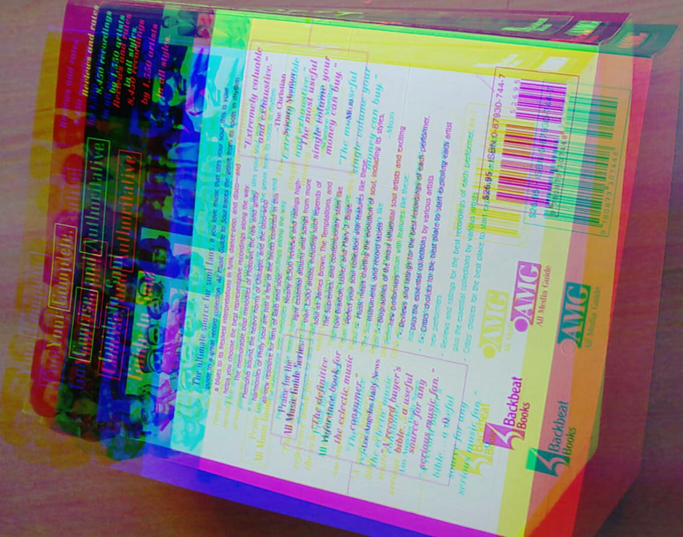

eine bei speil _Vor schau Algorithmus Foto
`` Ich bin KUNST Du bist FREIHEIT Wir sind LIEBE ´´

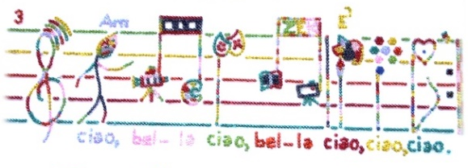

Radio Don Quichotte

Diese Sendung Läuft monatlich jeden Mittwoch
– außer am 2. - des Monats von 20h bis 21h.
Don Quichotte möchte sich auch mit Aktuelle Themen auseinandersetzen, reden wir mit Musik gemeinsam darüber! Ich bin im Studio mit Apachy bist du dabei ; )
Macher: Haydar Zeki
http://cba.fro.at/series/radio-don-quichotte
Frei Rad 105.9 Innsbruck
http://www.freirad.at/

Don Quichotte Kulturzentrum
~ Maria Hilf Str. 30 Innsbruck 6020 ~ haydarzeki@yahoo.com ~ www.donquichottekulturzentruminnsbruck.at

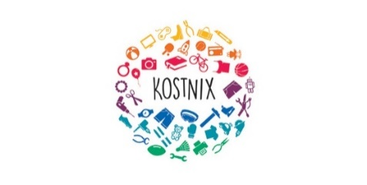
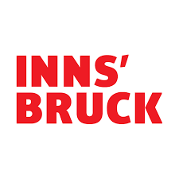
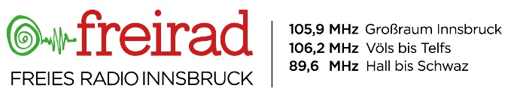
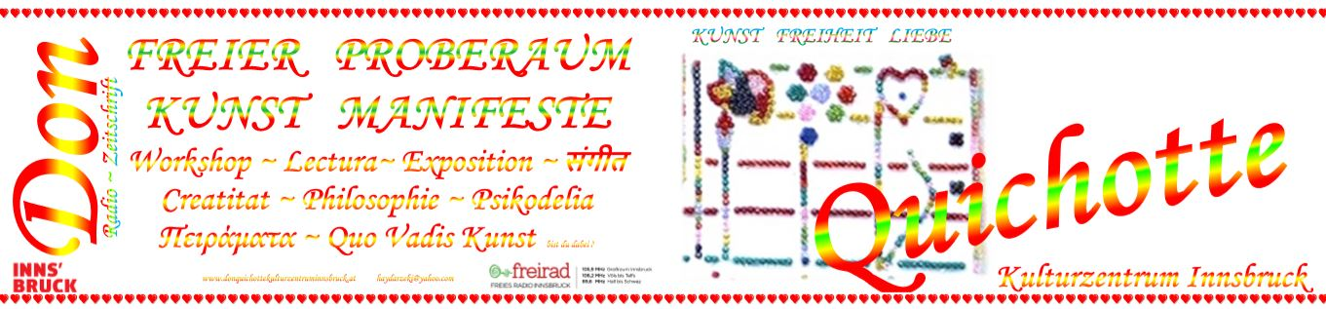
Don Quichotte Verein wird unterstütz von

